TIÊU CHUẨN QUỐC GIA
TCVN 37152:2018
HẠ TẦNG THÔNG MINH CHO CỘNG ĐỒNG - KHUÔN KHỔ CHUNG VỀ PHÁT TRIỂN VÀ VẬN HÀNH
Smart community infrastructures - Common framework for development and operation
Lời giới thiệu
Mật độ các đô thị ngày càng gia tăng làm phát sinh thêm nhiều vấn đề về chính trị, kinh tế, xã hội, văn hóa, phát triển hạ tầng, chất lượng dịch vụ và cuộc sống của dân cư, dẫn đến những vấn đề mới, phức tạp trong quản lý đô thị. Từ quan điểm này, cách tiếp cận về "cộng đồng thông minh” là một khái niệm quan trọng để giải quyết các thách thức nảy sinh của quá trình đô thị hóa bằng cách kết hợp các loại hình hạ tầng đô thị khác nhau một cách hợp lý và hiệu quả.
Một khía cạnh quan trọng của một cộng đồng thông minh là tích hợp các hạ tầng đô thị như là "một hệ thống của các hệ thống". Cho đến nay vẫn chưa có được sự nhất quán và tích hợp giữa các loại hình hạ tầng đô thị để đáp ứng các yêu cầu đối với hạ tầng thông minh cho cộng đồng vì thực tế các nhà quản lý và điều hành đô thị hiện chỉ tập trung vào việc lắp ghép và ứng dụng các giải pháp cho từng hệ thống hạ tầng đô thị một cách đơn lẻ.
Để đảm bảo tính nhất quán và tích hợp giữa các hạ tầng thông minh cho cộng đồng nói chung, trước hết cần phải làm rõ, sắp xếp và phân bố các chức năng của từng hệ thống hạ tầng dựa trên nhu cầu của một cộng đồng thông minh, sau đó là cần phải xem xét các quan điểm của các bên liên quan và vòng đời của hạ tầng.
Do đó, cần có một khuôn khổ mới để phát triển và vận hành tổng thể một hạ tầng thông minh cho cộng đồng có sự tham gia của tất cả các bên liên quan, đồng thời thiết lập một chức năng thống nhất và đồng bộ cho từng hạ tầng thông minh cho cộng đồng nhằm đạt được sự chia sẻ thông tin cũng như sự đồng thuận giữa các bên liên quan.
Với mục tiêu cụ thể như vậy, Ban kỹ thuật Tiêu chuẩn quốc gia TCVN/TC 268 “Cộng đồng và đô thị bền vững“ đã xây dựng các Tiêu chuẩn quốc gia (TCVN) nhằm định hình một khuôn khổ giúp các hạ tầng thông minh cho cộng đồng vận hành tổng thể một cách hiệu quả hơn, xem xét đặc điểm của các hạ tầng này, tức là xem xét một cách có hệ thống hạ tầng thông minh cho cộng đồng, có tính đến sự tham gia của nhiều bên liên quan và vòng đời của hạ tầng. Các tiêu chuẩn này liên quan đến việc phát triển, vận hành và duy trì hạ tầng thông minh cho cộng đồng một cách tổng thể.
Lời nói đầu
TCVN 37152:2018 tương đương có sửa đổi với ISO/TR 37152:2016
TCVN 37152:2018 do Ban kỹ thuật tiêu chuẩn quốc gia TCVN/TC 268 Cộng đồng và đô thị bền vững biên soạn, Tổng cục Tiêu chuẩn Đo lường Chất lượng đề nghị, Bộ Khoa học và Công nghệ công bố.

HẠ TẦNG THÔNG MINH CHO CỘNG ĐỒNG - KHUÔN KHỔ CHUNG VỀ PHÁT TRIỂN VÀ VẬN HÀNH
Smart community infrastructures - Common framework for development and operation
1 Phạm vi áp dụng
Tiêu chuẩn này đưa ra các khái niệm cơ bản về khuôn khổ chung về phát triển và vận hành các hạ tầng thông minh cho cộng đồng. Khuôn khổ này mô tả phương pháp luận về hoạch định, phát triển, vận hành và bảo dưỡng, bảo trì nhằm thúc đẩy việc hài hoà của từng hạ tầng như là một phần hợp thành của cộng đồng thông minh và đảm bảo rằng sự tương tác giữa nhiều hạ tầng được kết hợp, bố trí hợp lý.
Khuôn khổ này áp dụng cho tất cả các quá trình trong vòng đời của các hạ tầng thông minh cho cộng đồng (từ thiết kế ý tưởng cho đến hoạch định, phát triển, vận hành, bảo dưỡng, bảo trì, tái phát triển và phản hồi). Các hạ tầng được đề cập bao gồm: năng lượng, nước, giao thông, quản lý chất thải, công nghệ thông tin và truyền thông (ICT) và các lĩnh vực khác;
Khuôn khổ này có thể được chấp nhận bởi tất cả các bên liên quan tham gia vào việc hoạch định, phát triển và vận hành các hạ tầng thông minh cho cộng đồng, bao gồm: các nhà quy hoạch, nhà phát triển, nhà điều hành kinh doanh và các bên cung cấp. Khuôn khổ này đề cập đến các quá trình có sự tham gia của các bên liên quan này như: quản lý, cơ cấu tổ chức, phân tích, phương pháp thiết kế và xây dựng tài liệu.
2 Các vấn đề và giải pháp khả thi trong việc phát triển và vận hành hạ tầng thông minh cho cộng đồng
2.1 Các vấn đề và giải pháp khả thi
Các tính chất của hạ tầng thông minh cho cộng đồng có thể được mô tả như sau:
- Hạ tầng thông minh cho cộng đồng là hạ tầng có mức độ hiệu quả về tài chính, nguồn lực chất lượng cao và tiện lợi cho người dân.
- Để đạt được tính chất nêu trên, hạ tầng thông minh cho cộng đồng cần:
• có chức năng kết hợp để đạt được hiệu quả đồng bộ của nhiều loại hạ tầng nhằm nâng cao hiệu quả về tài chính, nguồn lực và sự tiện lợi cho người dân, và
• duy trì hiệu quả nêu trên để có thể thích ứng với mọi thay đổi trong bất kỳ hoàn cảnh của đô thị, bao gồm cả thiên tai và thay đổi về nhân khẩu học nhằm tiếp tục nâng cao hiệu quả về tài chính, nguồn lực và sự tiện lợi cho người dân (khả năng phục hồi / sự tin cậy).
CHÚ THÍCH 1 Hiệu quả có nghĩa là kết quả hoạt động đầu ra chia cho đầu vào nguồn lực.
CHÚ THÍCH 2 Chức năng kết hợp có thể được thực hiện theo cách tiếp cận tập trung hoặc phân quyền tự quản lý.
Khi các hạ tầng thông minh cho cộng đồng có những tính năng được trình bày ở trên, các hạ tầng thông minh cho cộng đồng có thể có ba đặc tính khác với các hạ tầng thông thường (xem Hình 1). Các vấn đề được xác định từ những đặc tính này như mô tả dưới đây. Ngoài ra, những giải pháp tương ứng với các vấn đề này được đúc rút thành các thành tố của khuôn khổ này.
- Các vấn đề xuất phát từ "một hệ thống của các hệ thống" và vòng đời dài:
• Những khó khăn trong việc đảm bảo tính nhất quán giữa các thành phần mà nếu không đảm bảo thì không thể có được khả năng hoạt động của toàn bộ hệ thống hạ tầng thông minh cho cộng đồng.
• Ảnh hưởng đáng kể bởi sự can thiệp của các hệ thống bên ngoài hoặc những tương tác giữa các thành phần đối với chất lượng và kết quả hoạt động của toán bộ hạ tầng thông minh cho cộng đồng.
- Các vấn đề xuất phát từ sự tham gia của nhiều bên liên quan khác nhau:
• Sự quan tâm khác nhau và sự phân công trách nhiệm với phạm vi rộng và tản mạn cho các bên liên quan.
Trong Bảng 1, các vấn đề cụ thể được đúc rút từ ba vấn đề chính đã mô tả ở trên và được tóm tắt
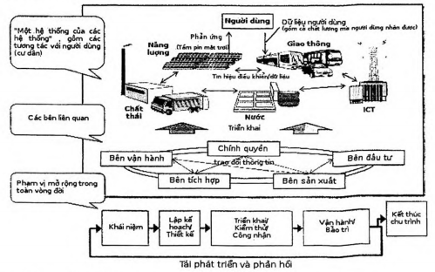
cùng với những giải pháp đáp ứng có hiệu quả các vấn đề này
Hình 1 - Các đặc tính của hạ tầng thông minh cho cộng đồng
Bảng 1 - Các vấn đề khả thi và giải pháp trong phát triển và vận hành các hạ tầng thông minh cho cộng đồng
Các vấn đề chính | Các vấn đề cụ thể đúc rút từ các vấn đề chính | Các ví dụ tình huống về từng vấn đề cụ thể | Các giải pháp  (Các yếu tố của khuôn khổ này)
Những khó khăn trong việc đảm bảo tính nhất quán giữa các thành phần mà nếu không đảm bảo thì toàn bộ hệ thống hạ tầng thông minh cho cộng đồng không có khả năng hoạt động được | Giá trị gia tăng đối với các hạ tầng thông minh cho cộng đồng nói chung không dễ nhận thấy bằng cách kiểm tra, xác nhận kết quả hoạt động của từng hệ thống hoặc thành phần dẫn đến việc đánh giá thấp về các lợi ích của hạ tầng | Ví dụ tình huống (a) (xem 2.2.1.1) | Yếu tố (A):  Phân bố các quy định kỹ thuật cho từng thành phần và đánh giá, xác nhận các quy trình phân bố (xem 3.2.1)
 | Hạ tầng thông minh cho cộng đồng có thể không đạt được mục tiêu nếu chỉ lắp ghép đơn giản kết quả hoạt động của các hệ thống hay thành phần, trừ khi đảm bảo được tính nhất quán giữa các hệ thống hay thành phần | Ví dụ tình huống (b) (xem 2.2.1.2)
Ảnh hưởng đáng kể bởi sự can thiệp của các hệ thống bên ngoài hoặc những tương tác giữa các thành phần đối với chất lượng và kết quả hoạt động của toàn bộ hạ tầng thông minh cho cộng đồng | Sự biến động về các thông số của các tương tác khác nhau (cả trong ngắn hạn và dài hạn) có thể hạn chế kết quả hoạt động của các hạ tầng thông minh cho cộng đồng | Ví dụ tình huống từ (c) đến (e) (xem 2.2.2.1) | Yếu tố (B):  Các quy định kỹ thuật gắn kết với sự tương tác, bao gồm cả việc điều tra giữa các hạ tầng thông minh cho cộng đồng bên trong/bên ngoài và chấp nhận các biện pháp trong việc hoạch định và vận hành (xem 3.2.2.)
 | Do các hạn chế về khả năng của các hạ tầng bên ngoài, không thể thực hiện được toàn bộ yêu cầu và nhu cầu của hạ tầng thông minh cho cộng đồng | Ví dụ tình huống (f) (xem 2.2.2.2)
Sự quan tâm khác nhau và sự phân công trách nhiệm với phạm vi rộng và tản mạn cho các bên liên quan | Có nhiều bên liên quan trong các tình huống khác nhau làm cho việc trao đổi thông tin trở thành phức tạp | Ví dụ tình huống (g) (xem 2.2.3.1) | Yếu tố (C):  Quá trình tạo thuận lợi cho việc chia sẻ thông tin và trao đổi thông tin giữa các bên liên quan (xem 3.2.3)
 | Có nhiều bên liên quan vào hạ tầng thông minh cho cộng đồng khác nhau khó có thể đem lại hiệu quả cho việc chia sẻ thông tin, dẫn đến những khó khăn trong việc hoạch định và phát triển hạ tầng thông minh cho cộng đồng | Ví dụ tình huống (h) (xem 2.2.3.2) | Cần thảo luận, trao đổi ở các cấp cộng đồng, ngoài các yếu tố (A), (B) và (C)

2.2 Ví dụ tình huống về các vấn đề
2.2.1 Những khó khăn trong việc đảm bảo tính nhất quán giữa các thành phần mà nếu không đảm bảo thì không thể có được khả năng hoạt động của toàn bộ hệ thống hạ tầng thông minh cho cộng đồng
2.2.1.1 Giá trị gia tăng đối với các hạ tầng thông minh cho cộng đồng nói chung không dễ nhận thấy bằng cách kiểm tra, xác nhận kết quả hoạt động của từng hệ thống hoặc thành phần dẫn đến việc đánh giá thấp về các lợi ích của hạ tầng (xem Hình 2).
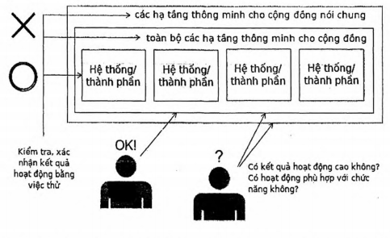
Hình 2 - Khó nhận rõ các giá trị gia tăng đối với toàn bộ hạ tầng thông minh cho cộng đồng
Ví dụ tình huống (a): Nếu giá trị gia tăng của cộng đồng được tạo bởi các hạ tầng thông minh cho cộng đồng là không rõ rệt thì người sử dụng sẽ không thấy hấp dẫn để đầu tư thu lợi nhuận
Các nhà phát triển đô thị tạo ra lợi nhuận bằng cách làm tăng giá trị của các cộng đồng thông minh (bao gồm cả các yếu tố vô hình: sự tiện lợi, tiện nghi, chi phí thấp ...) thông qua việc đưa vào sử dụng các hạ tầng thông minh cho cộng đồng.
Ví dụ, nếu hệ thống cung cấp nhiệt được đưa vào sử dụng cho cộng đồng, có thể tái sử dụng nhiệt thải ra từ các cơ sở xử lý nước thải. Đây sẽ là cơ hội để thu hút người sử dụng mong muốn sống trong một cộng đồng nơi mà tiền trả cho năng lượng và lượng cácbon phát thải giảm đi cho dù tiền thuê nhà hoặc tiền nước tương đối cao. Tuy nhiên, trong trường hợp không có sự hợp tác giữa các cơ sở xử lý nước thải và hệ thống cung cấp nhiệt và lượng nhiệt tái sử dụng là không nhiều thì rất khó giảm tiền trả cho năng lượng và lượng cácbon phát thải, dẫn đến hạn chế số lượng người dùng cuối. Kết quả là các nhà phát triển đô thị không thể tăng tiền thuê nhà hoặc tiền nước, và do vậy khó có thể đầu tư vào hệ thống tái sử dụng nhiệt này.
2.2.1.2 Hạ tầng thông minh cho cộng đồng có thể không đạt được mục tiêu nếu chỉ lắp ghép đơn giản kết quả hoạt động của các hệ thống hay thành phần, trừ khi đảm bảo được tính nhất quán giữa các hệ thống hay thành phần (xem Hình 3)

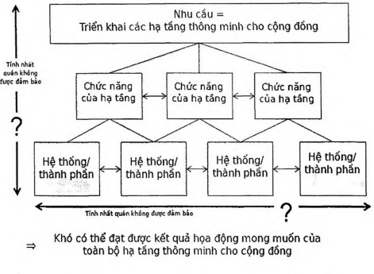
Hình 3 - Khó đạt được các giá trị gia tăng nếu không đảm bảo được tính nhất quán giữa các hệ thống
Ví dụ tình huống (b): Sự bất tiện đối với hành khách do các dịch vụ không được kết nối và không nhất quán giữa các hạ tầng giao thông
Trong một dự án quy mô lớn để tích hợp các hạ tầng thông minh cho cộng đồng riêng lẻ, những rủi ro trong quá trình triển khai dự án thường rất cao. Trong tình huống như vậy, các dự án được chia thành các phần hoặc các chức năng nhỏ và được quản lý bởi một nhà điều hành hoặc bên cung cấp cụ thể chịu trách nhiệm phát triển các hạ tầng của chính mình trong lĩnh vực kỹ thuật cụ thể. Do đó, các nhà vận hành và bên cung cấp chỉ chú trọng vào việc sắp xếp những hoạt động mà họ chịu trách nhiệm trực tiếp. Tình huống như vậy cản trở việc trao đổi thông tin về tính nhất quán của các hạ tầng thông minh cho cộng đồng ở quy mô rộng hơn.
Ví dụ: Tập đoàn đường sắt Nhật Bản đã điều hành một mạng lưới dịch vụ giao thông đường bộ lớn ở trong nước bằng việc vận hành cả các phà và xe buýt bên cạnh các phương tiện đường sắt. Tất cả các phương tiện này đều có những hình thức hạ tầng khác nhau. Do đó, khách hàng dễ dàng đi bất cứ nơi nào khi sử dụng mạng lưới này do Tập đoàn đường sắt Nhật Bản quản lý vì tất cả các dịch vụ vận chuyển đều được kết nối với nhau, ngay cả giữa một tàu khách cao tốc hoặc tàu siêu tốc Shinkansen với các trạm dịch vụ xe buýt. Mặt khác, các công ty đường sắt, bến phà và xe buýt tư nhân lập lịch trình và điều các tàu, phà hoặc xe buýt một cách độc lập để vận chuyển hành khách riêng của mình trong một phạm vi khu vực nhỏ hẹp do mình quản lý. Vì vậy, khi những khách hàng có chuyến đi dọc Nhật Bản, họ buộc phải tự sắp đặt, thu xếp chuyến đi của mình. Điều này dẫn đến sự bất tiện và làm giảm sự hài lòng của khách hàng về chuyến đi, làm cho việc đổi phương tiện đi lại khó thực hiện được.
2.2.2 Ảnh hưởng đáng kể bởi sự can thiệp của các hệ thống bên ngoài hoặc những tương tác giữa các thành phần đối với chất lượng và kết quả hoạt động của toàn bộ hạ tầng thông minh cho cộng đồng
2.2.2.1 Sự biến động về các thông số của các tương tác khác nhau (cả trong ngắn hạn và dài hạn) có thể hạn chế kết quả hoạt động của các hạ tầng thông minh cho cộng đồng (xem Hình 4).
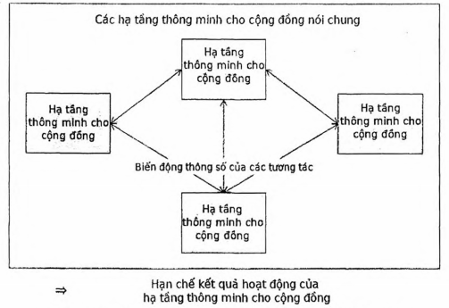
Hình 4 - Sự biến động của những thông số của các tương tác khác nhau
Ví dụ tình huống (c): Cần cân nhắc những thay đổi về đầu vào và đầu ra được tạo ra từ các tương tác mới, sự khác biệt của những thay đổi của các hạ tầng thông thường với các hạ tầng khác.
Ví dụ: hệ thống quản lý chất thải có thể được xem là "khâu cuối" xử lý chất thải phát sinh trong cộng đồng. Tuy nhiên, trong một cộng đồng thông minh thì hệ thống này hoạt động như là "điểm khởi đầu" để cung cấp các nguồn tài nguyên đã tái chế để quay lại tái sử dụng trong cộng đồng.
Như thể hiện trong hình 5, cần phải kiểm soát các thay đổi của đầu vào (chất thải) và sản lượng (tài nguyên đã tái chế) theo nhu cầu về tài nguyên. Cũng cần xác định ai là người chịu trách nhiệm trong trường hợp thiếu nguồn cung.
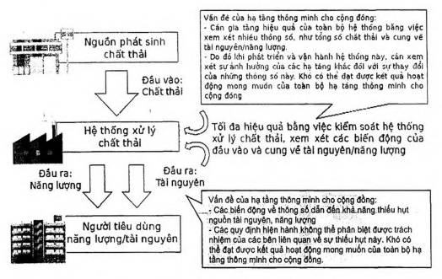
Hình 5 - Tình huống (c); Hệ thống quản lý chất thải
Ví dụ tình huống (d): Khi tích hợp thiết bị của cộng đồng thông minh với các mạng nội bộ và bên ngoài đến các cộng đồng thông minh, cần đảm bảo sự an toàn và độ tin cậy
Lấy phương tiện giao thông chạy điện (EV) làm ví dụ, cần xem xét khi nào nó được cắm vào lưới điện, ảnh hưởng thế nào đến các bộ phận kết nối với lưới điện (xem hình 6). Đối với sự an toàn của EV, cần phải tính đến lưới điện và các thành phần kết nối với lưới điện.
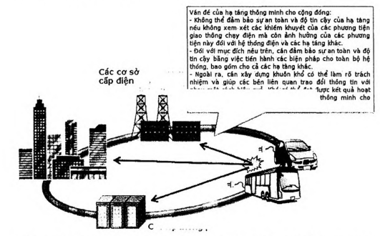
Hình 6 - Tình huống (d): Phương tiện giao thông chạy điện (EV) được kết nối với lưới điện
Ví dụ tình huống (e): Các thay đổi ở những khu vực lân cận, như đô thị hóa, cần được xem xét để phát triển các hạ tầng thông minh cho cộng đồng.
Một số hạ tầng thông minh cho cộng đồng, như giao thông hoặc năng lượng, được kết nối với các hệ thống bên ngoài của các khu vực lân cận. Vì lý do này, cần xem xét các thay đổi của các khu vực lân cận để đạt được hiệu quả đầy đủ của các hạ tầng. Khi có sự thay đổi về dân số ở các khu vực lân cận, nhu cầu đối với hạ tầng thông minh cho cộng đồng có thể thay đổi tương ứng.
2.2.2.2 Do các hạn chế về khả năng của các hạ tầng bên ngoài, không thể thực hiện được toàn bộ yêu cầu và nhu cầu của hạ tầng thông minh cho cộng đồng (xem Hình 7).
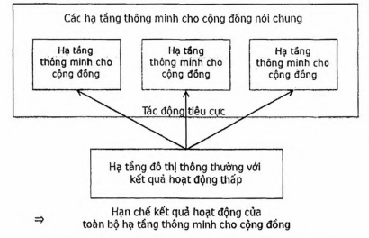
Hình 7 - Các hạn chế về khả năng của các hạ tầng bên ngoài
Ví dụ tình huống (f): Sự khác biệt về năng lực và chất lượng của các hạ tầng bên ngoài có thể gây ra kém hiệu quả và sự cố, mang lại thiệt hại hoặc tổn thất.
Các cơ sở xử lý nước thải có thể hoạt động không như mong đợi nếu không có mạng lưới đường ống nước thải tốt. Hiệu quả giảm do điều kiện tồi tệ của các hạ tầng tương tác có thể gây ra thiệt hại hoặc tổn thất.
2.2.3 Sự quan tâm khác nhau và dải rộng trách nhiệm cho các bên liên quan
2.2.3.1 Có nhiều bên liên quan trong các tình huống khác nhau làm cho việc trao đổi thông tin trở thành phức tạp (xem Hình 8).
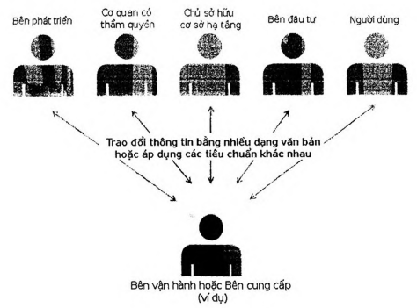
Hình 8 - Các bên liên quan trong các tình huống khác nhau
Ví dụ tình huống (g): Các bên phát triển có nhiều đơn vị khác nhau để quản lý những hạ tầng khác nhau hoặc các cơ quan có thẩm quyền khác nhau điều hành những hạ tầng khác nhau, do đó dẫn đến việc trao đổi thông tin giữa các bên liên quan trở lên phức tạp.
Khi phát triển và vận hành toàn bộ hạ tầng thông minh cho cộng đồng, cần có sự trao đổi thông tin chính xác và thường xuyên giữa các bên liên quan trong các lĩnh vực khác nhau. Ví dụ, trong một số chính quyền đô thị, với vai trò là bên phát triển, một ban/đơn vị quản lý tổng thể một hạ tầng cụ thể. Do đó, để trao đổi về bức tranh tổng thể của các hạ tầng thông minh cho cộng đồng, cần phải thiết lập việc trao đổi thông tin giữa các đơn vị.
Tại Băng Cốc, Thái Lan, ba công ty điều hành các dịch vụ giao thông gồm: Tập đoàn Đường sắt Nhà nước Thái Lan quản lý hệ thống đường sắt cỡ lớn và tuyến đường sắt sân bay, Cơ quan Quản lý Vận chuyển Cao tốc Thái Lan quản lý hệ thống tàu điện ngầm và Công ty TNHH Hệ thống Vận chuyển Công cộng Băng Cốc quản lý hệ thống tàu điện trên cao. Có một ga đầu mối chính tại Trung tâm Băng Cốc (Ga Makkasan) để nối tuyến đường sắt sân bay và ga Phetchaburi cho tàu điện ngầm. Cả hai tuyến đường này đã được hoạch định trong cùng thời gian, nhưng hai nhà ga quan trọng này không được kết nối với nhau mặc dù hằng ngày hai nhà ga có một lượng lớn hành khách đi lại. Những hành khách đổi tàu hỏa tại các nhà ga này buộc phải đi bộ 10 phút trên một con phố nhộn nhịp không có mái che. Đây là một ví dụ điển hình về việc thiếu sự trao đổi thông tin giữa các bên liên quan về việc quy hoạch, xây dựng và vận hành hạ tầng khác nhau, dẫn đến sự cạnh tranh hoặc bất đồng giữa các bên.
2.2.3.2 Có nhiều bên liên quan vào hạ tầng thông minh cho cộng đồng khác nhau khó có thể đem lại hiệu quả cho việc chia sẻ thông tin, dẫn đến những khó khăn trong việc hoạch định và phát triển hạ tầng thông minh cho cộng đồng (xem Hình 9)
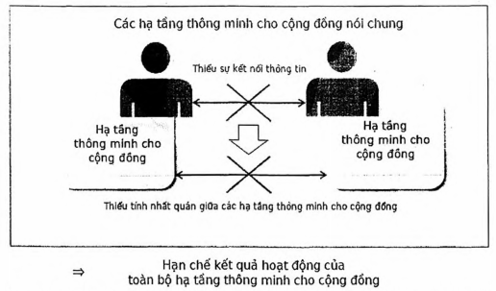
Hình 9 - Nhiều bên liên quan đến các hạ tầng thông minh cho cộng đồng khác nhau dẫn đến khó chia sẻ thông tin có hiệu quả
Ví dụ tình huống (h): Khó khăn trong việc chia sẻ thông tin liên quan đến các hạ tầng riêng biệt khiến cho việc phân tích các vấn đề để thảo luận các giải pháp về nâng cao hiệu quả của toàn bộ hạ tầng thông minh cho cộng đồng trở nên phức tạp.
Ví dụ: có một số giải pháp nhằm nâng cao hiệu quả hệ thống chăm sóc y tế:
- phát triển hạ tầng giao thông phục vụ cho việc đi lại của bệnh nhân hiệu quả hơn;
- phát triển hạ tầng ICT cho hệ thống y tế từ xa;
- kết hợp của cả hai giải pháp trên.
Để lựa chọn phương án tối ưu và để xác định các chức năng thích hợp của cả hạ tầng giao thông và ICT, cần phân tích bối cảnh hiện tại liên quan đến hai loại hạ tầng này.
Do vậy, cần có một quá trình chia sẻ thông tin giữa các bên liên quan đến từng hạ tầng. Nếu không có quá trình này, các bên sẽ không thể có được thông tin cần thiết để phân tích kịp thời và từ đó thảo luận việc làm thế nào để nâng cao hiệu quả của tất các hạ tầng thông minh cho cộng đồng nói chung (ví dụ như phân bố các chức năng hoặc vai trò cho từng hạ tầng).
2.3 Các chủ đề liên quan cần được làm rõ khi phát triển và vận hành hạ tầng thông minh cho cộng đồng
Điều quan trọng là những điểm dưới đây được làm rõ trong tiến trình phát triển và vận hành các hạ tầng (không chỉ hạ tầng thông minh cho cộng đồng mà còn cả hạ tầng thông thường), cần thảo luận liệu khuôn khổ này có cần bao hàm cả các chức năng để làm rõ những điểm này hay không:
- các tổ chức sở hữu hệ thống và có trách nhiệm giải trình;
- các tổ chức chịu trách nhiệm về điều hành hệ thống; các tổ chức cấp kinh phí cho việc điều hành;
- các tổ chức chịu trách nhiệm về quản lý hệ thống;
- mô hình bảo dưỡng, bảo trì hệ thống; quá trình xác định các nhu cầu bảo dưỡng, bảo trì;
- bắt đầu và kết thúc của hệ thống; quyết định quá trình và cách thức thực hiện;
- cách thức truy cập/kết nối vào hệ thống và trở thành một thành phần của hệ thống;
- các bên liên quan trong hệ thống;
- các phương pháp đo sự xuống cấp và sự sai hỏng của hệ thống; các chỉ số của hệ thống;
- cách thức để điều hoà các hệ thống thuộc sở hữu khác nhau ở các khu vực, địa phương khác nhau;
- quá trình tạo ra hệ thống ban đầu; các tổ chức được mời tham gia;
- tổ chức liệu có thể từ chối tham gia vào hệ thống hay không; phản hồi với tổ chức từ chối tham gia;
- cách thức để thích ứng với những thay đổi hoặc để giúp hệ thống tiến triển.
3 Phác thảo và lợi ích của khuôn khổ
3.1 Khái quát
Để giải quyết từng vấn đề nêu trong Điều 2, ba yếu tố của khuôn khổ này được phác thảo cụ thể trong Hình 10. Các yếu tố này chỉ ra rằng sự phát triển và vận hành của các hạ tầng thông minh cho cộng đồng cần được triển khai dựa vào cấu trúc tổng thể của hạ tầng thông minh cho cộng đồng này ngoài các hạ tầng riêng biệt.
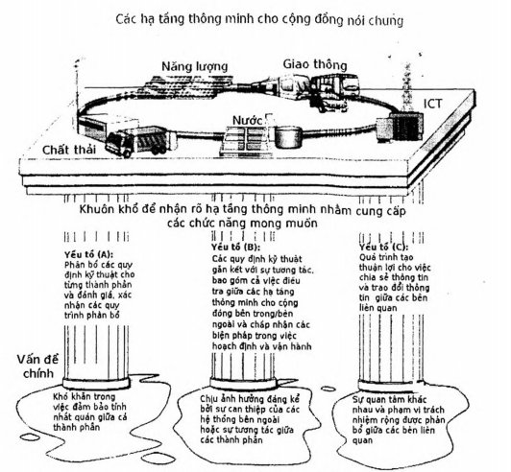
Hình 10 - Ba yếu tố của khuôn khổ
3.2 Các yếu tố của khuôn khổ
3.2.1 Yếu tố (A): Phân bố các quy định kỹ thuật cho từng thành phần và đánh giá, xác nhận các quy trình phân bố
Quá trình sau đây có hiệu quả để đảm bảo tính nhất quán và chức năng của toàn bộ hạ tầng thông minh cho cộng đồng:
- Thiết lập các yêu cầu và nhu cầu đối với toàn bộ hạ tầng thông minh cho cộng đồng được xem là điểm khởi đầu, các chức năng cần thiết để đáp ứng các yêu cầu và nhu cầu này cần được phân bố từ cấp cao hơn (các hạ tầng riêng biệt, các hệ thống, trang thiết bị).
• Bước này là quá trình cơ bản nhất được thực hiện trong toàn bộ các giai đoạn phát triển, bắt đầu từ khái niệm cơ bản, kế hoạch và thiết kế tổng thể.
Trong từng giai đoạn phát triển, cần xác định sự đầy đủ của chức năng được phân bố và sự nhất quán giữa các chức năng đã được phân bố (nếu có bất kỳ chức năng nào làm gián đoạn các chức năng khác...).
- Trong mỗi giai đoạn xây dựng hạ tầng, cần kiểm tra, xác nhận tính chính xác trong việc thực hiện thiết kế thông qua việc thử nghiệm và phân tích.
• Việc thử nghiệm nên được thực hiện ở bất kỳ cấp độ nào thích hợp, chẳng hạn như cấp độ vận hành trang thiết bị hoặc cấp độ hệ thống đang lắp đặt trang thiết bị hoặc ở cấp độ hạ tầng riêng biệt.
Quá trình nêu trên được gọi là quá trình "Đảm bảo hệ thống". Đó là một phương pháp luận về thiết kế hệ thống đã được sử dụng trong thực tiễn đối với các hệ thống phức hợp như hệ thống đường sắt. Ví dụ như đối với đường sắt, quá trình "Đảm bảo hệ thống" đã được quy định trong IEC 62278 và một số tiêu chuẩn khác nhằm mục đích đảm bảo đáp ứng các yêu cầu về Độ tin cậy, Tính khả dụng, Khả năng bảo trì và An toàn (gọi tắt là RAMS - Reliability, Availability, Maintainability, Safety) của hệ thống đường sắt và để thể hiện sự phù hợp với các yêu cầu này.
Thực hiện "An toàn" theo IEC 62278, các chức năng cần thiết được phân bố từ cấp độ hệ thống xuống cấp độ vận hành trang thiết bị bằng cách thiết lập mục tiêu an toàn cho toàn bộ hệ thống được xem là điểm khởi đầu. Sau đó, mức "Độ tin cậy" cần đạt đến Mức toàn vẹn về an toàn (sau đây gọi tắt là SIL - Safety Integrity Level) được xác định cho từng trang thiết bị. Trong giai đoạn xây dựng hạ tầng này, cần chứng minh sự đáp ứng về SIL của từng trang thiết bị thông qua việc thử nghiệm hoặc các phương pháp khác.
Mặc dù SIL là một khái niệm được đặc biệt sử dụng đối với khía cạnh an toàn của hệ thống, quá trình "Bảo đảm hệ thống" được áp dụng rộng rãi trong nhiều ngành công nghiệp khác nhau, như tại các nhà máy điện hạt nhân và các phương tiện vận tải. Hình 11 cho thấy quá trình vòng đời của các hạ tầng thông minh cho cộng đồng xét theo các quá trình "Đảm bảo hệ thống".
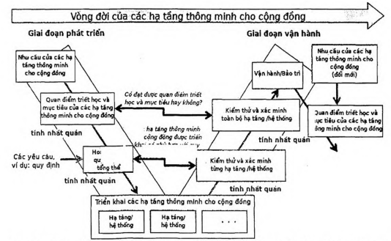
Hình 11 - Ví dụ về quá trình áp dụng cho phát triển và vận hành các hạ tầng thông minh cho cộng đồng
3.2.2 Yếu tố (B): Các quy định kỹ thuật gắn kết với sự tương tác, bao gồm cả việc điều tra giữa các hạ tầng thông minh cho cộng đồng bên trong/bên ngoài và chấp nhận các biện pháp trong việc hoạch định và vận hành
Để giảm thiểu rủi ro bằng việc quản lý các tương tác giữa các hạ tầng riêng biệt hoặc các tương tác của các hạ tầng bên trong với các hệ thống bên ngoài (bao gồm cả các hạ tầng nằm ngoài phạm vi của tiêu chuẩn này) thì việc chỉ xem xét các tương tác này như là "điều kiện bên ngoài" sẽ không đầy đủ. Cần phải xem xét những thay đổi trong các điều kiện nêu trên và các rủi ro phát sinh từ những điều kiện này, và tất cả thay đổi và rủi ro này cần thể hiện trong thiết kế của hệ thống (xem Hình 12). Để xem xét và chấp nhận các yếu tố như vậy, có thể áp dụng cách tiếp cận sau:
- xác định các tương tác giữa các hạ tầng riêng biệt hoặc các tương tác của các hạ tầng sẽ được xây dựng với các hệ thống bên ngoài;
- phân tích và tính toán các thay đổi dự kiến sẽ xảy ra trong mỗi tương tác, sau đó đúc rút các rủi ro phát sinh từ mỗi tương tác;
- kiểm tra các biện pháp đối phó để giảm thiểu những rủi ro từ góc nhìn ở khâu thiết kế và vận hành, sau đó đưa chúng vào thiết kế của hệ thống (bao gồm cả thiết kế vận hành);
- chứng minh rằng các biện pháp đối phó được đưa ra trong thiết kế được thể hiện bằng cách thử nghiệm và phân tích.
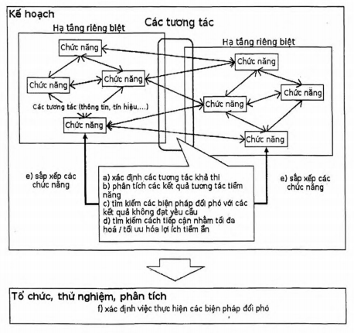
Hình 12 - Quá trình phân tích các tương tác
3.2.3 Yếu tố (C): Quá trình tạo thuận lợi cho việc chia sẻ thông tin và trao đổi thông tin giữa các bên liên quan
- Trình bày trong Hình 13, để chia sẻ thông tin về các rủi ro và các yếu tố khác và để đạt được sự đồng thuận, mỗi bên liên quan phải tuân thủ hai bộ quy tắc sau:
• các quy tắc xác định thông tin nào cần được chia sẻ (các hạng mục và tham số cụ thể, các dạng tài liệu và các hướng dẫn,…);
• các quy tắc xác định cách thức quản lý thông tin được chia sẻ (quy trình, phân công nhân sự định thời gian cập nhật/quản lý thay đổi,…).
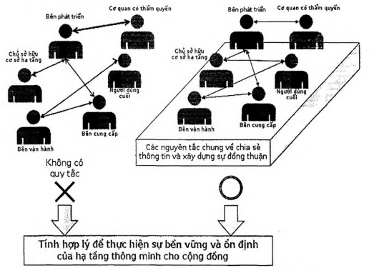
Hình 13 - Tầm quan trọng của các quy tắc chung về chia sẻ thông tin và xây dựng sự đồng thuận
3.3 Các lợi ích của khuôn khổ
Các lợi ích thu được trong một dự án xây dựng và vận hành các hạ tầng thông minh cho cộng đồng (lợi ích của dự án) được nêu trong Bảng 2. Các lợi ích này được phân loại theo các yếu tố sau:
- Các bên liên quan: bên phát triển, bên đầu tư, bên vận hành/bên cung cấp/cơ quan có thẩm quyền/người dùng cuối;
- Các giai đoạn của vòng đời sản phẩm: khởi động dự án, khái niệm cơ bản/thiết kế và phát triển, xây dựng/vận hành, tái phát triển.
Đối với yếu tố về các bên liên quan, bên phát triển, bên đầu tư và bên vận hành đều liên quan đến giai đoạn phát triển và vận hành của toàn bộ hạ tầng thông minh cho cộng đồng. Hoạt động của họ dễ chồng chéo nhau, do đó tất cả các bên liên quan cần cùng đánh giá những lợi ích tương của mình. Vì lý do này mà các bên liên quan này được nhóm lại trong cùng một nhóm.
Các lợi ích về sản xuất kinh doanh (các giai đoạn của vòng đời sản phẩm) được đánh giá bởi mỗi bên liên quan và được nêu trong Bảng 2. Vì các lợi ích về sản xuất kinh doanh có sự khác biệt tùy thuộc vào giai đoạn vòng đời nên các lợi ích được tóm lược theo giai đoạn vòng đời.
Bảng 2 - Lợi ích thu được từ dự án phát triển và vận hành các hạ tầng thông minh cho cộng đồng
Các bên liên quan | Các yếu tố của khuôn khổ này
Các bên liên quan | Yếu tố (A): Phân bố các quy định kỹ thuật cho từng thành phần và đánh giá, xác nhận các quy trình phân bố | Yếu tố (B): Các quy định kỹ thuật gắn kết với sự tương tác, bao gồm cả việc điều tra giữa các hạ tầng thông minh cho cộng đồng bên trong/bên ngoài và chấp nhận các biện pháp trong việc hoạch định và vận hành | Yếu tố (C); Quá trình tạo thuận lợi cho việc chia sẻ thông tin và trao đổi thông tin giữa các bên liên quan
Bên phát triển, Bên đầu tư, Bên vận hành | Giai đoạn 1: Khởi động dự án, Khái niệm cơ bản  - Các chức năng được phân bố thích hợp cho từng hạ tầng sao cho hiệu quả của toàn bộ hạ tầng thông minh cho cộng đồng được tối ưu hóa ở giai đoạn thiết kế khái niệm cơ bản.  Giai đoạn 2: Thiết kế, phát triển  - Các chức năng được phân bố thích hợp cho từng thành phần sao cho hiệu quả của toàn bộ hạ tầng thông minh cho cộng đồng được đảm bảo.  - Quản lý mua sắm hiệu quả cũng trở nên khả thi.  - Các dự án triển khai thuận lợi bởi khắc phục được việc phải làm lại do sự thiếu nhất quán hoặc không hợp lý giữa các thành phần.  Giai đoạn 3: Vận hành, tái phát triển  - Thiết lập trách nhiệm giải trình về sự phù hợp với các yêu cầu và nhu cầu đối với các hạ tầng và về việc vận hành các hạ tầng thông qua các hợp phần đã được ghép nối phù hợp. | Giai đoạn 1: Khởi động dự án, Khái niệm cơ bản  - Bằng việc xem xét các tương tác giữa các hạ tầng từ giai đoạn thiết kế khái niệm cơ bản, tính không hiệu quả do sự không hợp lý giữa các hạ tầng có thể được khắc phục.  Giai đoạn 2: Thiết kế, phát triển  - Các biện pháp mạnh để phòng ngừa rủi ro do các tương tác giữa các hợp phần có thể được triển khai sao cho toàn bộ hạ tầng thông minh cho cộng đồng có thể nhất quán với nhau.  Giai đoạn 3: Vận hành, tái phát triển  - Có thể thích ứng một cách hiệu quả với các thay đổi của các tương tác trong quá trình vận hành dựa vào sự phân tích từ các giai đoạn thiết kế và phát triển. | Giai đoạn 1: Khởi động dự án, Khái niệm cơ bản  - Bằng việc nhận thông tin cần thiết về các giải pháp của các bên liên quan quan tâm đến các hạ tầng riêng biệt, có thể cải thiện được hiệu quả của toàn bộ hạ tầng thông minh cho cộng đồng.  Giai đoạn 2: Thiết kế, phát triển  - Bằng việc làm rõ sự tiến triển của dự án thông qua hệ thống văn bản và các quá trình khác, việc quản lý dự án có hiệu quả hơn.  Giai đoạn 3: Vận hành, tái phát triển  - Các thay đổi về môi trường bên ngoài và các vướng mắc trong quá trình vận hành có thể được xử lý kịp thời, phù hợp với thông tin được chia sẻ giữa các bên liên quan.
Bên cung cấp | Giai đoạn 1: Khởi động dự án, Khái niệm cơ bản  - Việc làm rõ chức năng của từng hạ tầng làm cho các yêu cầu hệ thống được cụ thể, và do đó cho phép bên cung cấp đầu tư tài chính và tham gia vào dự án ngay từ các giai đoạn ban đầu.  Giai đoạn 2: Thiết kế, phát triển  - Các dự án triển khai thuận lợi bởi khắc phục được việc phải làm lại do sự thiếu nhất quán hoặc không hợp lý giữa các thành phần.  Giai đoạn 3: Vận hành, tái phát triển  - Thiết lập trách nhiệm giải trình về số lượng hệ thống cung cấp có thể đáp ứng các yêu cầu và nhu cầu của hạ tầng thông minh cho cộng đồng.  - Dựa vào các yêu cầu được quy định rõ ràng đối với các hệ thống cung cấp, thì việc cải tiến kỹ thuật, bảo trì, bảo dưỡng, sửa chữa ... trở nên khả thi mà không ảnh hưởng tới các hạ tầng khác trong cộng đồng thông minh | Giai đoạn 2: Thiết kế, phát triển  - Việc làm rõ các rủi ro từ các tương tác với các hạ tầng khác và các hợp phần của hạ tầng cho phép triển khai hiệu quả các biện pháp đối phó.  Giai đoạn 3: Vận hành, tái phát triển  - Các thay đổi của các tương tác có thể được xử lý hiệu quả hơn dựa vào vào việc phân tích từ giai đoạn thiết kế và phát triển. | Giai đoạn 1: Khởi động dự án, Khái niệm cơ bản  - Bằng việc sử dụng các thông tin chia sẻ về yêu cầu của hệ thống cung cấp, bên cung cấp có thể đầu tư tài chính hoặc tham gia vào dự án ngay từ các giai đoạn ban đầu.  Giai đoạn 2: Thiết kế, phát triển  - Thông tin chia sẻ liên quan tới các hệ thống khác và các hợp phần của hệ thống làm cho giai đoạn thiết kế và phát triển hiệu quả hơn.  Giai đoạn 3: Vận hành, tái phát triển  - Các thay đổi của các hạ tầng khác và các tương tác từ quá trình vận hành có thể nắm bắt được một cách chính xác và kịp thời.
Cơ quan có thẩm quyền | Giai đoạn 2: Thiết kế, phát triển  - Thiết lập hiệu quả trách nhiệm giải trình về của các hợp phần có tiềm ẩn các rủi ro.  Giai đoạn 3: Vận hành, tái phát triển  - Việc truy ra các nguyên nhân và trách nhiệm gốc rễ sẽ dễ dàng hơn khi gặp vướng mắc trong quá trình vận hành. | Giai đoạn 2: Thiết kế, phát triển  - Thiết lập hiệu quả trách nhiệm giải trình về giảm thiểu rủi ro từ các tương tác.  Giai đoạn 3: Vận hành, tái phát triển  - Có thể dễ dàng nắm bắt được các lĩnh vực bị tác động do các vướng mắc trong quá trình vận hành. | Giai đoạn 1: Khởi động dự án, Khái niệm cơ bản  - Các cơ quan có thẩm quyền có thể chia sẻ thông tin về từ các rủi ro với các bên liên quan khác từ giai đoạn thiết kế khái niệm cơ bản để có thể có các điều chỉnh cần thiết ngay từ các giai đoạn đầu tiên của dự án.  Giai đoạn 2: Thiết kế, phát triển  - Có thể nắm bắt rõ các rủi ro, các biện pháp đối phó được triển khai và các trách nhiệm.  Giai đoạn 3: Vận hành, tái phát triển  - Thu nhận được thông tin kịp thời trong trường hợp có các vướng mắc trong quá trình vận hành
Người dùng cuối | Giai đoạn 1: Khởi động dự án, Khái niệm cơ bản  - Đảm bảo sự phù hợp với các yêu cầu và nhu cầu của toàn bộ hạ tầng thông minh cho cộng đồng cho phép đưa ra quyết định mua hoặc đầu tư ngay từ ở các giai đoạn ban đầu.  Giai đoạn 3: Vận hành, tái phát triển  - Người dùng cuối có thể chọn các cộng đồng thông minh thích hợp nào có hạ tầng cộng đồng thông minh được vận hành tốt và có hiệu quả | Giai đoạn 3: Vận hành, tái phát triển  - Người dùng cuối có thể chọn cộng đồng thông minh nào có các hạ tầng thông minh cho cộng đồng có khả năng ứng phó với những thay đổi và vướng mắc về môi trường.  - Nắm bắt kịp thời những thay đổi và vướng mắc về môi trường bên trong và bên ngoài cộng đồng. | Giai đoạn 2: Thiết kế, phát triển  - Việc thu nhận các thông tin về rủi ro cho phép đưa ra quyết định mua hoặc đầu tư ngay ở giai đoạn đầu.  Giai đoạn 3: Vận hành, tái phát triển  - Luôn tiếp cận được tình trạng của các hạ tầng thông minh cho cộng đồng.

Thư mục tài liệu tham khảo
[1] IEC 62278, Ứng dụng đường sắt - Quy định và luận chứng về độ tin cậy, tính khả dụng, khả năng bảo trì và an toàn (RAMS) (Railway applications - Specification and demonstration of reliability, availability, maintainability and safety (RAMS))

MỤC LỤC
Lời giới thiệu
Lời nói đầu
1 Phạm vi áp dụng
2 Các vấn đề và giải pháp khả thi trong việc phát triển và vận hành hạ tầng thông minh cho cộng đồng
2.1 Các vấn đề và giải pháp khả thi
2.2 Ví dụ tình huống về các vấn đề
2.3 Các chủ đề liên quan cần được làm rõ khi phát triển và vận hành hạ tầng thông minh cho cộng đồng
3 Phác thảo và lợi ích của khuôn khổ
3.1 Khái quát
3.2 Các yếu tố của khuôn khổ
3.3 Các lợi ích của khuôn khổ
Thư mục tài liệu tham khảo

